Муниципальное образование г. Абаза

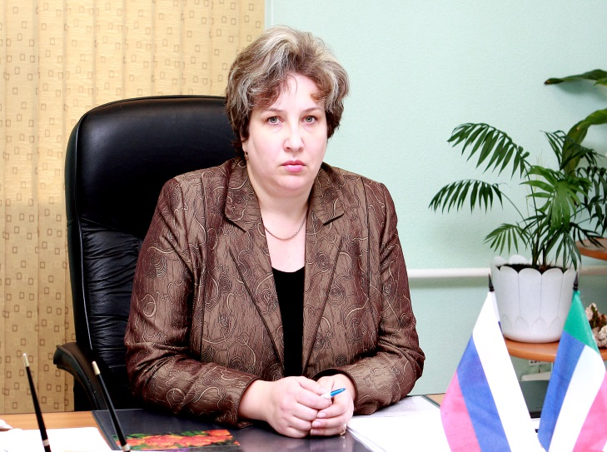
Глава города Абазы

ФИЛИМОНОВА

ВАЛЕНТИНА НИКОЛАЕВНА

Родилась в г. Норильске 04 февраля 1969 года.
Окончила 10 классов Абазинской средней школы № 49.
1986 -1990 гг – учеба в Абаканском педагогическом институте на факультете начальных классов.
1990 -1998 гг – учитель начальных классов Абазинской средней школы № 50.
1998 – 2002 гг – заместитель директора по учебной работе Абазинской средней школы № 50.
2002 – 2014 гг – заместитель Главы города Абазы.
2014 – 2016 гг – полномочный представитель Главы Республики Хакасия – Председателя Правительства Республики Хакасия в группе муниципальных образований Республики Хакасия в управлении Главы Республики Хакасия – Председателя Правительства Республики Хакасия по внутренней политике.
2016 – 2017 гг – первый заместитель Главы Таштыпского района.
2017 г избрана Главой города Абазы.

Город Абаза.
Абаза́ – город республиканского подчинения (Республика Хакасия). Название города происходит от сокращения «АБАканскийЗАвод». Посёлок Абаза возник в 1856 году, в связи с разработкой Абаканского железорудного месторождения. В 1867 году уральским купцом Кольчугиным здесь основаны чугунолитейный и железоделательный заводы, действовавшие до 1926 года.
С 1926 по 1957 года месторождение не эксплуатировалось. С 1957 года добыча руды была возобновлена, и Абазе присвоен статус посёлка городского типа, который в 1966 году был преобразован в город, а в 2003 году стал городом республиканского подчинения.
Город расположен на высоте 480 метров над уровнем моря в живописной горно-таежной местности: в межгорной котловине, в верхнем течении реки Абакан. На северо-западе от города поднимаются лесистые склоны хребта Кирса, на юге и юго-востоке – хребет Джойский. Город Абаза располагается в 176 км от столицы Республики Хакасия – Абакана, связан железнодорожным сообщением (Красноярская и Западно-Сибирская железная дорога) и автотрассой с городами Абакан и Ак-Довурак (Республика Тыва).
Площадь муниципального образования составляет 90000 тыс. кв. м. из них: жилой застройки – 4140 тыс. кв. м, площади под производственными зданиями и сооружениями – 1440 тыс. кв. м. Жилые и административные здания Абазы расположены на ровной площадке по обоим берегам реки Абакан, рядом громоздятся отвесные скалы Западного Саяна.
Абаза – это место с удивительной природой: от бескрайних таежных далей до неповторимой красоты рек гор, край с неисчерпаемыми природными ресурсами, которые служат благоприятной базой для развития всех видов туризма. Она является привлекательным местом для любителей активного отдыха, рыбаков, охотников, туристов.
Западная граница муниципального образования город Абаза начинается от места впадения ручья Мурты в реку Абакан и идет в северо-восточном направлении вниз по течению реки Абакан, по правому берегу, до нижнего правобережного основания моста через реку Абакан автодороги Абакан - Ак-Довурак, проходит в северо-восточном направлении через реку Абакан до заложенного при установлении черты города Абазы опорного межевого знака N 99, расположенного на западной окраине города Абазы, на левом берегу реки Абакан, в 330 м на юго-запад от указанного ж/бетонного моста. Далее граница идет в северном направлении по установленной в натуре границе города до точки Т-10, закрепленной при установлении черты города Абазы, и далее на север, восток, юг по границе земельного отвода для промышленной разработки железорудного месторождения, зарегистрированного в государственном земельном кадастре под N 19:09:010203:0048.Далее граница поворачивает на восток с точки Т-11, закрепленной при установлении черты города Абазы, и проходит по установленной в натуре границе города до опорного межевого знака N 33, расположенного на восточной окраине города Абазы в 2900 м восточнее железнодорожной станции, в 1160 м юго-западнее километрового столбика 67/68 железной дороги на левом берегу реки Абакан. Далее строго на юго-восток граница пересекает железнодорожный путь и реку Абакан и идет вниз по течению реки Абакан, правым берегом, до устья реки Джебаш. От устья вверх по течению реки Джебаш граница имеет общее южное направление и идет до конца острова, находящегося в районе урочища Пыхтун Гора, и от острова поворачивает на юго-запад, обходя с правой стороны контур пастбища на протяжении 840 м. После чего меняет направление на юго-восточное и по западной стороне контуров пастбища и улучшенного сенокоса через 600 м выходит к левому берегу реки Джебаш в месте впадения ручья Карловский. Далее граница идет по реке Джебаш на протяжении 800 м, поворачивает на запад и выходит на границу землепользования ООО "Арбатское" и опытного лесхоза "Абазинский", проходя по ней в западном направлении до пересечения с автомобильной дорогой Абакан - Ак-Довурак севернее поста ГИБДД, огибает пост с запада, идет на юг на протяжении 1375 м, затем поворачивает на северо-запад до начальной точки, находящейся наслиянии ручья Мурты и реки Абакан.

1. Сведения об административно-территориальном устройстве
1.1 | Наименование муниципального образования | Город Абаза
1.2 | Административный центр | Город Абаза
1.3 | Дата образования муниципального образования | 01.01.2005 г.
1.4 | Исполнительный орган власти | Администрация города Абазы
 | юридический адрес | Республика Хакасия, город Абаза, улица Ленина, дом 35
1.5 | Представительный орган власти | Совет депутатов города Абазы
 | юридический адрес | Республика Хакасия, город Абаза, улица Ленина, дом 35
1.6 | Дата, номер регистрации Устава МО | 24.11.2005 г. RU 193050002005001
1.7 | Реквизиты комплексной Программы социально-экономического развития (дата и номер решения) | Решение Совета депутатов города Абазы от 22.12.2015 № 268
1.8 | Перечень поселений входящих в состав муниципального образования | 1) город Абаза
1.9 | Расстояние (км) от административного центра муниципального образования до г. Абакана | 189
1.10 | Расстояние от административного центра поселений до административного центра муниципального образования района, км | —
1.11 | Площадь муниципального образования поселения, га | 9000
1.12 | Водные ресурсы | Река Абакан

Демографически сведения муниципального образования

№ | Наименование показателя | Ед.измерения | на 01.01.2017г.
1. | Численность населения | чел. | 15 592
2. | Женщин | чел. | 8 233
3. | Мужчин | чел. | 7 359
4. | Детей о 1 года | чел. | 156
5. | Детей до 18 лет | чел. | 5 019
6. | пенсионеров | чел. | 6 039
7. | трудоспособных | чел. | 7 937

Национальный состав муниципального образования

№ | Наименование | Ед.измерения | Показатель
1. | Русские | чел. | 14 741
2. | Хакасы | чел. | 323
3. | Украинцы | чел. | 139
4. | Немцы | чел. | 67
5. | Белорусы | чел. | 18

Глава города Абазы
ФИЛИМОНОВА
ВАЛЕНТИНА НИКОЛАЕВНА

Родилась в г. Норильске 04 февраля 1969 года.
Окончила 10 классов Абазинской средней школы № 50.
1986 -1990 гг – учеба в Абаканском педагогическом институте на факультете начальных классов.
1990 -1998гг – учитель начальных классов Абазинской средней школы № 50.
1998 – 2002 гг – заместитель директора по учебной работе Абазинской средней школы № 50.
2002 – 2014 гг – заместитель Главы города Абазы.
2014 – 2016 гг – полномочный представитель Главы Республики Хакасия – Председателя Правительства Республики Хакасия в группе муниципальных образований Республики Хакасия в управлении Главы Республики Хакасия – Председателя Правительства Республики Хакасия по внутренней политике.
2016 – 2017 гг – первый заместитель Главы Таштыпского района.
2017 г избрана Главой города Абазы.

